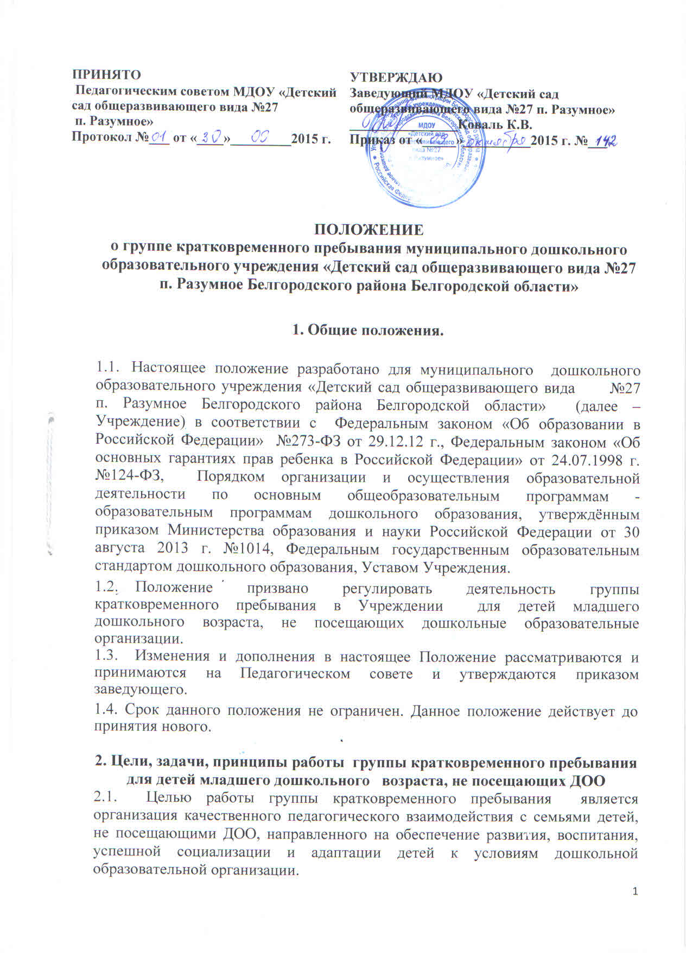

- обеспечение доступности дошкольного образования;
- оказание помощи семье в формировании основ физического, нравственного, интеллектуального развития личности ребенка младшего дошкольного возраста, в подборе адекватных средств общения с ребенком;
- оказание содействия в социализации детей младшего дошкольного возраста, посещающих группу кратковременного пребывания;
- пропаганда положительного опыта семейного воспитания.
2.3. Основные принципы реализации работы группы кратковременного пребывания:
- личностно-ориентированный подход к работе с детьми, не посещающими ДОО;
- сотрудничество субъектов социально-педагогического пространства;
- открытость муниципальной системы дошкольного образования;
- экономичность.

- Порядок комплектования группы кратковременного пребывания.

  - Комплектование группы кратковременного пребывания осуществляется заведующим Учреждения на основании направлений, выданных Управлением образования администрации Белгородского района.

3.2. Заведующий несет ответственность за комплектование группы кратковременного пребывания, оформление личных дел детей и оперативную передачу в Управление образования администрации Белгородского района информации о наличии свободных мест в группе кратковременного пребывания.

  - При приеме детей в группу кратковременного пребывания заведующий в обязательном порядке знакомит родителей (законных представителей) с Уставом ДОО, лицензией на право ведения образовательной деятельности и другими документами, регламентирующими организацию образовательного процесса в Учреждении.

  - Дети группы кратковременного пребывания принимаются в группы общеразвивающей направленности по возрастному принципу, сверхнормативной численности списочного состава группы.

  - Зачисление ребенка в группу кратковременного пребывания осуществляется на основании:

- направления Управления образования администрации Белгородского района;
- заявления родителя (законного представителя) ребенка;
- договора с родителями (законными представителями) ребенка;

- документов, удостоверяющих личность одного из родителей (законного представителя);
- копии свидетельства о рождении ребенка;
- свидетельства о регистрации ребенка по месту жительства или по месту пребывания на закрепленной территории или документ, содержащий сведения о регистрации ребенка по месту жительства или по месту пребывания;
- медицинского заключения о состоянии здоровья ребенка.
Указанные документы, наряду с родительским договором, хранятся в личном деле каждого ребенка на протяжении всего периода его пребывания в группе кратковременного пребывания до отчисления.

  - До зачисления ребенка в группу кратковременного пребывания заведующий заключает с родителями (законными представителями) договор установленного образца в двух экземплярах с обязательной выдачей одного экземпляра родителям (законным представителям).

  - При поступлении ребенка в группу кратковременного пребывания издается приказ о его зачислении с момента предоставления документов и заключения договора с родителями (законными представителями). Сведения о детях и родителях (законных представителях) заносятся в Книгу учета движения детей.

  - За посещение группы кратковременного пребывания плата с родителей (законных представителей) не взимается.

- Организация образовательного процесса.

4.1.Содержание образовательного процесса в группе кратковременного пребывания определяется основной образовательной программой дошкольного образования, рабочей программой педагога – психолога.

4.2.Организация воспитательной работы в группе кратковременного пребывания предусматривает создание условий для развития различных видов детской деятельности с учетом возможностей, интересов и потребностей детей.

4.3.Длительность пребывания ребенка в группе кратковременного пребывания определяется Договором с родителями (законными представителями): три раза в неделю: понедельник, среда, пятница, по 3 часа: с 9.00 ч. до 12.00 ч.

  - С детьми, посещающими группу кратковременного пребывания, работают штатные педагоги Учреждения, закрепленные приказом заведующего.

  - Детям, посещающим группу кратковременного пребывания, не предоставляется питание, не организуется дневной сон, не проводятся профилактические прививки и медицинские обследования.

- Права и обязанности участников образовательного процесса группы кратковременного пребывания.

5.1.Участниками образовательного процесса группы кратковременного пребывания являются дети, родители (законные представители), педагогические работники.

5.2.Права, социальные гарантии, обязанности каждого работника группы кратковременного пребывания определяются Законодательством РФ, приказом Учреждения, определяющим функциональные обязанности.

5.3.Права и обязанности родителей (законных представителей) определяются Договором, заключенным Учреждением с родителями (законными представителями).

6. Делопроизводство группы кратковременного пребывания

6.1. Перечень документации группы кратковременного пребывания:

- Положение о группе кратковременного пребывания для детей младшего дошкольного возраста, не посещающих дошкольные образовательные организации;

- приказ об организации деятельности группы кратковременного пребывания;
- список детей, посещающих группу кратковременного пребывания;
- табель учета посещаемости.

